不分光红外二氧化碳气体检测仪
概述
本公司生产的智能二氧化碳检测仪，为红外法二氧化碳分析仪，主要应用于环保监测、疾病控制、人防系统及卫生防疫等部门。该仪器能快速、准确地对宾馆、舞厅、商场、影剧院、车厢、船舱、休息厅等公共场所中的二氧化碳浓度进行检测，还可以用于公园露天剧场、广场等野外作业场所的检测。
本仪器采用交流用220VAC市电，内置的9V可充电电池（ 免维护电池）供
电。机内设有充电线路，使用极为方便。仪器采用气室和进口低噪音自稳速直
流电机，运转可靠，所以，体积小，耗电省，可靠性高。由于采用了国际先进
的气体滤波相关技术，使仪器抗气体干扰能力和稳定性大大提高。
本仪器的使用环境温度在0℃~35℃相对湿度不大于85%R.H。周围环境不
应有腐蚀性气体及强烈的机械震动和电磁干扰。
主要特点：
- 交直流两用，体积小，重量轻，操作简便
- 内置泵可连续测量
- 线性化输出，数字直接显示浓度值，显示数据通过仪器单片机，自动计算。
- 主要技术数据
- 基本参数
- 测量气体：二氧化碳气体 浓度直接显示：PPM或者mg/m3、温度湿度。
- 带数据存储和查询功能，内置存储256条。
- 电源电压：内置电池
- 消耗功率：≤6W；
- 仪器重量：3.5kg;
- 外观大小：200mm×170mm×100mm（长×宽×高）
- 仪器技术指标
- 测量范围：0～10000ppm
- 线性误差：≤±2％F·S；
- 重复性： ≤±1％F·S；
- 稳定性：
零点漂移：≤±2％F·S/h；
量程漂移：≤±2％F·S/h；
- 响应时间：t0～t90≤15S；
- 预热时间：≥5min；
- 仪器额定工作条件（室内）
- 环境温度：5～40℃；
- 相对湿度：≤80％；
大气压力：当地大气压力（70～106KPa）；
- 电源电压：9V；
- 工作位置：水平或垂直位置；
- 测量气体
进入仪器的被分析气体应符合下列条件：
- 含水量：相对湿度＜85％；
- 含尘量：＜0.1g/m²;
- 腐蚀性气体：（SO₂、H₂S、NH₃……）＜0.005％；
- 温度：0～40℃；
- 流量：0.5～1.0L/min；
仪器使用方法：

【开机】
关机状态下、打开电源，开机后进行自检，自检后、按实时检测，自动进入测量状态。二氧化碳显示值： ppm和mg/m³温度、湿度。

测量前准备：
- 将采样杆，通过橡胶管，连接到仪器进气口，打开仪器前板的电源开头，此时，内置气泵开始工作，仪器自动开启，自检后进入主菜单。
- 仪器配有充电器，在关机状态对仪器进行充电，充电时仪器不宜工作，充电时间一般2-3小时。
【峰值显示】
测量状态下，显示当次开机后所测量到的前最大峰值。
仪器操作步骤
【实时测量】
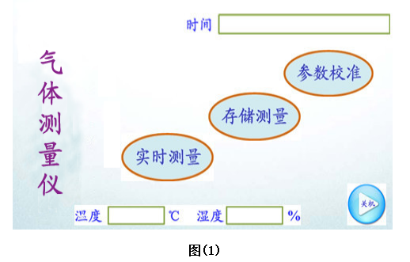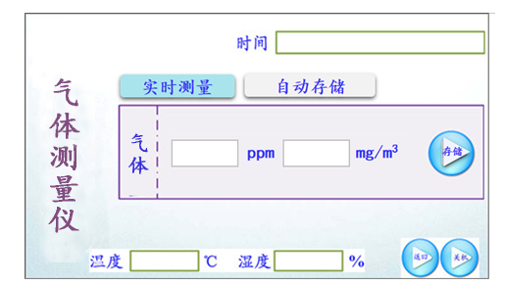
按下实时测量，会进入所示测量菜单，机器正常运行时，就显示0.00PPM,0.00mg/m³，同时测量时的温度和湿度，也一同显示，开始测量气体浓度时，数值会随着浓度的大小而发生改变，此时如果需要保存数值，按下存储键，数据会被保存，保存数据可以在数据查询中图（1）中找到。
按下自动存储时间可以根据客户需要设定，数据就会定时存储，保存的数据可以在数据查询中图（1）中找到。

【参数校准】---这部分用于校正用（用户不需要随意使用），在计量时专用。
测量状态下，（要求温度20-25度，气体流量：0.5L/分下进行校正）
按下参数校准键，进入校准模式。
如图所示

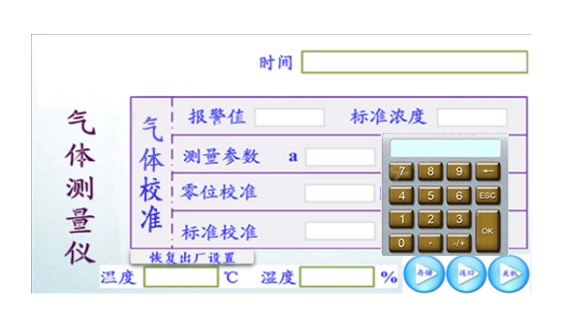

1．报警值：按下报警值，可以进入报警门限的设置（如图所示计算器）。报警门限的默认值是10000ppm，即二氧化碳标准气体 浓度超过10000ppm 时蜂鸣器报警。按下OK后，系统将修改后的数值存入非易失性内存中。
2. 标准浓度：按下标准浓度，可以进入标准浓度的设置（如图所示计算器），按下OK键后，系统将修改后的数值存入非易失性内存中。
3. 零点校准：将传感器置于高纯氮气（或者氮气中） 的环境中一段时间，系统开始进行零点标定，按下OK键后并等30秒将标定过的参数存入非易失性内存中。
4. 标准校准：也叫量程标定，将标准浓度值，通过进气口，进入仪器实时测量查看数据，稳定后，返回参数设置页面中的标准校准，按右边的OK键，等30秒系统开始计算参数， 再按下右正角的存储键，刚测量参数中a和b会出现测量数据。最后按下返回键，返回主菜单。
注：由于二氧化碳标准气体传感器为线性函数，函数中包括两个参数，因此只进行零点标定或灵敏度标定均不能保证测量准确性，至少要在两个浓度下进行标定，才能较准确的确定线性函数的参数。
【存储测量查询】如图所示
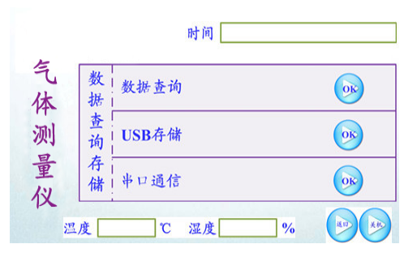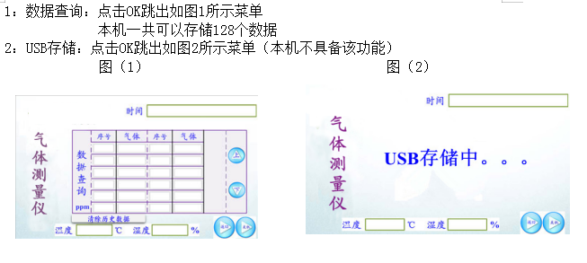
【电池充电】电池电量用尽后用专门的充电器进行充电。
【交流供电】仪器也可以使用220 转9V 直流的适配器进行供电。

